Тема: Создание программы для упрощенной визуализации эксперимента по определению концентрации углерода в твёрдом растворе.

Студенты: Фролов Никита, Чубов Даниил

Github: <https://github.com/gitzense/p5js_project>

GitHub Wiki: <https://github.com/gitzense/p5js_project/wiki>

Теоретическая часть

Используется метод вынужденных изгибных колебаний на приборе DMA Q800 (рисунок 1).

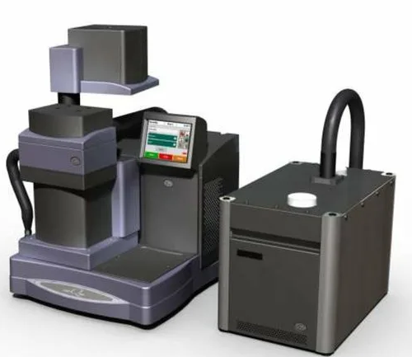

Рисунок 1 - DMA Q800

Закрепляется балка c жёстким заделом с одной стороны, а с другой стороны устанавливается зажим, который с некоторой частотой нагружает балку (рисунок 2).

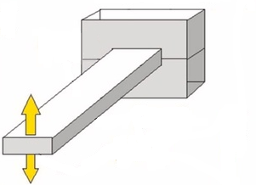

Рисунок 2 – Закрепление балки в приборе

В данном эксперименте используется образец габаритами: 4 x 1 x 30 мм, материал: железо, и 6 рабочих частот: 0.1 Hz, 0.3 Hz, 1 Hz, 3 Hz, 10 Hz, 30 Hz. Одна частота не меряется от 0 до 300 С, а постепенно от первой до шестой частоты: 7 колебаний на вывод частоты, 7 рабочих.

Разные частоты нужны для определения активационных параметров пика, связанного с перескоками межузельных атомов (в нашем случае углерод) по тетраэдрическим междоузлия ОЦК решётки железа. Этот эффект называется релаксацией Снука. Концентрация определяется как высота пика, умноженная на 1.3.

Работа программы

